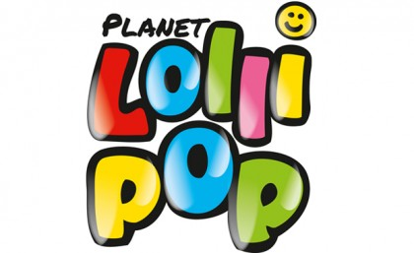
PONUDBA SLAŠČIC ZA ROJSTNODNEVNE ZABAVE V PLANETU LOLLIPOP

Čokoladna ali jagodna torta
Velikost torte: 8 kosov
Cena: 5,50 €

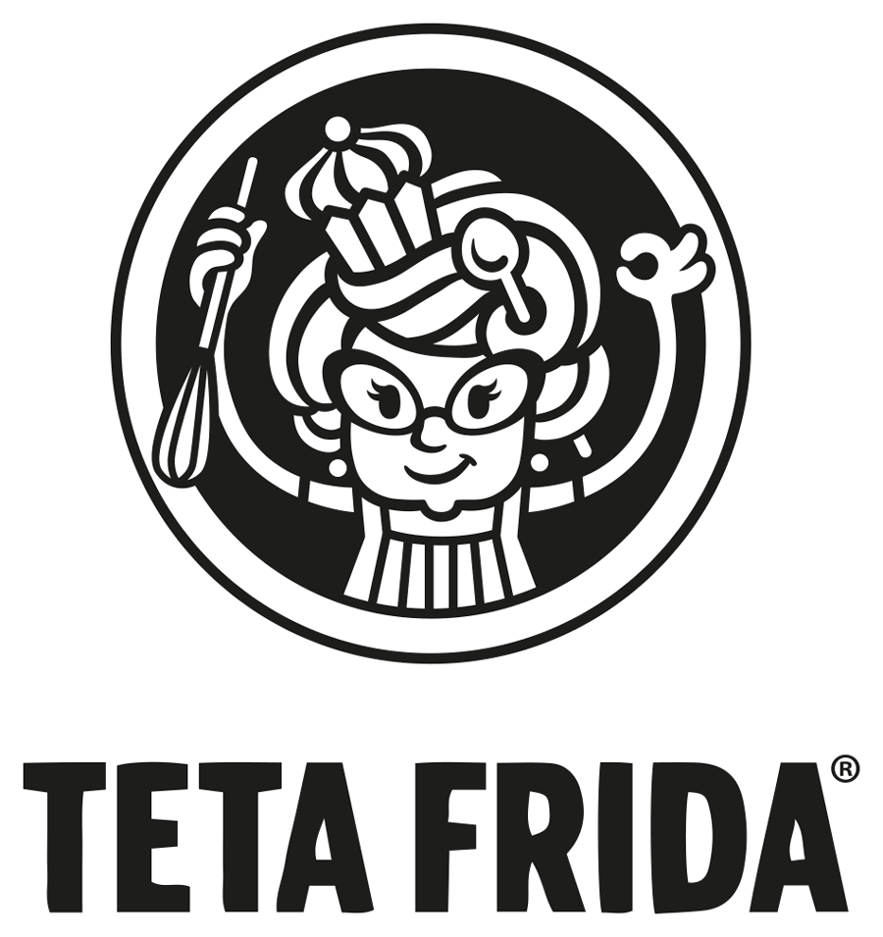

POSEBNA ROJSTNODNEVNA PONUDBA TORT
Velikost torte: 10 kosov

ROZAFA
Čokoladni biskvit, nougatova krema, mlečni čokoladni mousse in malinov preliv
Cena: 38,70 €

PASIJONKA
Mandljev biskvit, skuta, pasijonka ter gozdni sadeži
Cena: 39,60 €

CHEESECAKE JAGODA
Piškoti, kremni sir in jagode
Cena: 38,70 €

CHEESECAKE NOUGATELA
Piškoti, krema iz lešnikov in čokolade
Cena: 38,70 €

PRESNA TORTA MALINCA
Datlji, indijski oreščki in maline
Posebnosti: vsebuje brezlaktozne in brezglutenske sestavine, brez dodanega sladkorja, veganska
Cena: 45,90 €

SUPER VIŠNJA (zdrava linija Fit Frida)
Čokoladni (čokolada s stevio) biskvit, bogat z mandlji in kokosom, mascarpone krema z višnjami
Posebnosti: vsebuje brezlaktozne in brezglutenske sestavine, brez dodanega sladkorja, nizek glikemični indeks
Cena: 46,80 €

